
การออกแบบหน่วยการเรียนรู้ตามแนวทางของ Backward Design
หน่วยการเรียนรู้ที่ ๓ พออยู่ พอกิน พอเพียง
รหัส-ชื่อรายวิชา ส ๑๔๒_______หน้าที่พลเมือง ๔ กลุ่มสาระการเรียนรู้สังคมศึกษา ศาสนา และวัฒนธรรม
ชั้นประถมศึกษาปีที่ ๔ ภาคเรียนที่ ๒ เวลา ๘ ชั่วโมง
ผู้สอน .................................................................... โรงเรียน .....................................................................

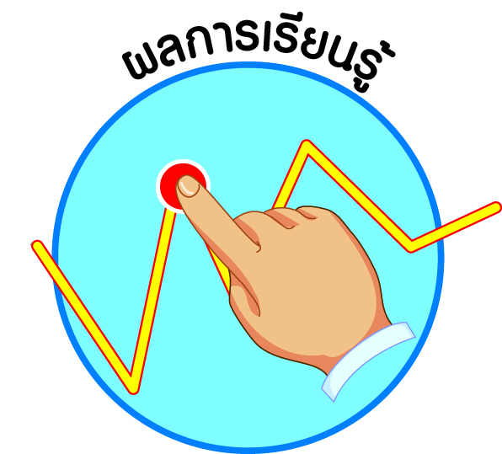
ผลการเรียนรู้

ì ปฏิบัติตนตามพระบรมราโชวาท หลักการทรงงาน และหลักปรัชญาของเศรษฐกิจพอเพียง (ข้อ ๕)
ì ปฏิบัติตนเป็นผู้มีวินัยในตนเอง (ข้อ ๑๐)
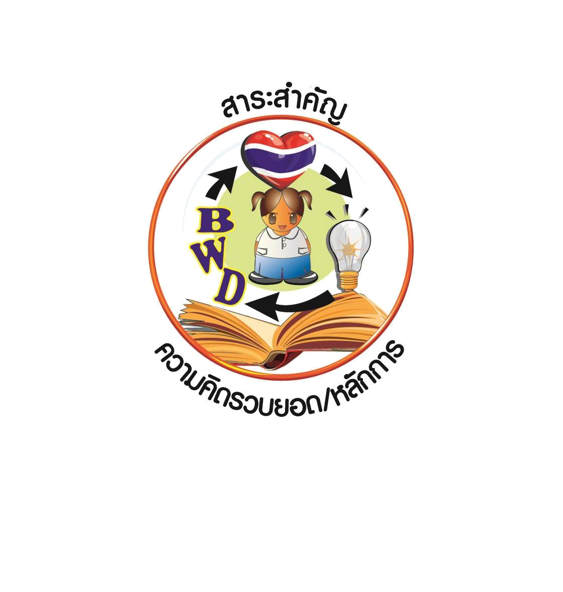

สาระสำคัญ/ความคิดรวบยอด/หลักการ

พระบาทสมเด็จพระเจ้าอยู่หัวทรงพระราชทานพระบรมราโชวาท หลักการทรงงาน ตลอดจนหลักปรัชญาของเศรษฐกิจพอเพียงอันมีคุณค่าแก่ประชาชนชาวไทย ซึ่งหากทุกคนได้น้อมนำมาประพฤติปฏิบัติก็จะเกิดความสุข ความเจริญในชีวิตแห่งตน รวมทั้งความเจริญมั่นคงของประเทศชาติด้วย

สาระการเรียนรู้

๑. พระบรมราโชวาท : การมีวินัย การข่มใจ
๒. หลักการทรงงาน : ประโยชน์ส่วนรวม พออยู่พอกิน
๓. หลักปรัชญาของเศรษฐกิจพอเพียง


สมรรถนะสำคัญของผู้เรียน

ì ความสามารถในการคิด
- การคิดวิเคราะห์
- การคิดสังเคราะห์
- การคิดประเมินค่า
- การคิดอย่างมีวิจารณญาณ
- การคิดสร้างสรรค์
ì ความสามารถในการแก้ปัญหา
ì ความสามารถในการใช้ทักษะชีวิต


คุณลักษณะอันพึงประสงค์และค่านิยม

คุณลักษณะอันพึงประสงค์ | ค่านิยมหลักของคนไทย
- รักชาติ ศาสน์ กษัตริย์    - ซื่อสัตย์สุจริต    - มีวินัย    - ใฝ่เรียนรู้  - อยู่อย่างพอเพียง    - มุ่งมั่นในการทำงาน  - รักความเป็นไทย  - มีจิตสาธารณะ   | - มีความรักชาติ ศาสนา พระมหากษัตริย์    - ซื่อสัตย์ เสียสละ อดทน    - กตัญญูต่อพ่อแม่ ผู้ปกครอง ครูบาอาจารย์  - ใฝ่หาความรู้ หมั่นศึกษาเล่าเรียน ทั้งทางตรง  และทางอ้อม  - รักษาวัฒนธรรมประเพณีไทยอันงดงาม  - มีศีลธรรม รักษาความสัตย์ หวังดีต่อผู้อื่น  เผื่อแผ่และแบ่งปัน  - เข้าใจ เรียนรู้การเป็นประชาธิปไตย อันมีพระมหากษัตริย์ทรงเป็นประมุข ที่ถูกต้อง  - มีระเบียบวินัย เคารพกฎหมาย ผู้น้อยรู้จัก  การเคารพผู้ใหญ่    - มีสติรู้ตัว รู้คิด รู้ทำ รู้ปฏิบัติ ตามพระราชดำรัสของพระบาทสมเด็จพระเจ้าอยู่หัว    - รู้จักดำรงตนอยู่โดยใช้หลักปรัชญาของเศรษฐกิจพอเพียง    - มีความเข้มแข็งทั้งร่างกายและจิตใจ ไม่ยอมแพ้ต่ออำนาจฝ่ายต่ำหรือกิเลส มีความละอาย  เกรงกลัวต่อบาปตามหลักของศาสนา    - คำนึงถึงผลประโยชน์ของส่วนรวมและของชาติมากกว่าผลประโยชน์ของตนเอง  
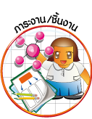
ภาระงาน/ชิ้นงาน

๑. ชิ้นงานที่ ๕ เรื่อง การนำข้อคิดที่ได้จากพระบรมราโชวาท เรื่อง การมีวินัย และการข่มใจไปใช้ปฏิบัติ
๒. ชิ้นงานที่ ๖ เรื่อง การปฏิบัติตนตามหลักการทรงงาน เรื่อง ประโยชน์ต่อส่วนรวมและพออยู่ พอกิน
๓. ชิ้นงานที่ ๗ เรื่อง การปฏิบัติตนตามหลักเศรษฐกิจพอเพียง

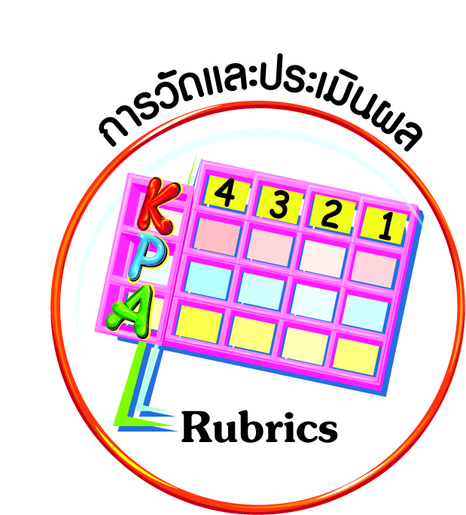

การวัดและประเมินผล

- แบบประเมินพฤติกรรมรายบุคคล
- การประเมินผลตามสภาพจริง (Rubrics)
- เกณฑ์การให้คะแนน (ระดับคะแนน-ระดับคุณภาพ)


การจัดกิจกรรมการเรียนรู้

๑. นักเรียนอ่านพระบรมราโชวาทของพระบาทสมเด็จพระเจ้าอยู่หัว ในพิธีพระราชทานกระบี่และปริญญาบัตรแก่ผู้สำเร็จการศึกษาจากโรงเรียนนายร้อยพระจุลจอมเกล้า โรงเรียนนายเรือและโรงเรียนนายเรืออากาศ วันพุธที่ ๒๕ มีนาคม ๒๕๒๔
๒. ครูนำสนทนาเพื่อให้นักเรียนร่วมกันวิเคราะห์แสดงเหตุผล แล้วเขียนสรุปข้อคิดเห็นร่วมกัน
๓. นักเรียนนำเสนอข้อคิดเห็นที่ได้ ครูและเพื่อนร่วมกันประเมินและแสดงข้อคิดเห็น และสรุปเป็นแนวเดียวกัน
๔. ให้นักเรียนนึกถึงประโยชน์ที่ได้รับจากการมีวินัย จากนั้นให้พิจารณาภาพที่กำหนดให้
แล้วตอบคำถาม
๕. ครูและนักเรียนร่วมกันสนทนา ร่วมกันตรวจสอบการให้เหตุผลของตนเองในด้าน
การมีวินัย ความสัมพันธ์ของความมีวินัยทั้งสองด้าน
๖. นักเรียนดูภาพที่แสดงถึงความมีวินัยในด้านกฎ ระเบียบ และความมีวินัยในตนเอง
๗. นักเรียนวิเคราะห์ภาพและระบุว่าภาพใดเป็นวินัยด้านกฎ ระเบียบ และภาพใดเป็น
ด้านความมีวินัยในตนเอง
๘. ครูและนักเรียนร่วมกันเฉลยกิจกรรม และให้นักเรียนร่วมสนทนาถึงความเหมือนและ
ความแตกต่างของวินัยทั้งสองด้าน พร้อมทั้งระบุถึงความสัมพันธ์ของวินัยทั้งสองด้าน
๙. นักเรียนเขียนระบุข้อดีของการมีวินัยด้านกฎ ระเบียบ และการมีวินัยในตนเอง ลงในแบบบันทึก
๑๐. นักเรียนนำเสนอผลงานหน้าชั้นเรียน เพื่อให้ครูและเพื่อน ๆ ร่วมกันประเมินผล และร่วมกันเสนอข้อคิดเห็นให้ถูกต้องสมบูรณ์ยิ่งขึ้น
๑๑. ให้นักเรียนอ่านพระบรมราโชวาทเรื่อง การมีวินัยและการข่มใจ แล้วตอบคำถาม เพื่อนำมาสนทนาในชั่วโมงถัดไป
๑๒. ครูและนักเรียนสนทนาร่วมกันและนำเสนอข้อคิดที่ได้จากการอ่านพระบรมราโชวาท พร้อมทั้งให้เหตุผลประกอบ จากข้อคิดที่ได้
๑๓. ครูและนักเรียนร่วมกันประเมินผลการนำเสนอข้อคิด และเพิ่มเติมความรู้หรือความสำคัญให้สมบูรณ์ยิ่งขึ้น
๑๔. ให้นักเรียนทำชิ้นงานที่ ๕ เรื่อง การนำข้อคิดที่ได้จากพระบรมราโชวาท เรื่อง การมีวินัยและการข่มใจไปใช้ปฏิบัติ
๑๕. นักเรียนร่วมกันสรุปผลที่เกิดขึ้นจากการปฏิบัติตามพระบรมราโชวาทในด้านการมีวินัย และการข่มใจ และผลที่เกิดขึ้นหากไม่นำไปปฏิบัติ
๑๖. นักเรียนร่วมกันสรุปถึงความสำคัญของการมีวินัย และการข่มใจ
๑๗. ให้นักเรียนทำกิจกรรมสรุปความเข้าใจที่คงทนเรื่อง พระบรมราโชวาทของพระบาทสมเด็จพระเจ้าอยู่หัว
๑๘. นักเรียนดูภาพการทรงงานของพระบาทสมเด็จพระเจ้าอยู่หัว จากการค้นหาข้อมูลทางอินเทอร์เน็ต และข่าวในพระราชสำนัก
๑๙. ให้นักเรียนศึกษาความรู้เรื่อง หลักการทรงงานของพระบาทสมเด็จพระเจ้าอยู่หัว ประการที่ ๑๑ ประโยชน์ส่วนรวม และประการที่ ๑๘ พออยู่ พอกิน ว่ามีความสำคัญอย่างไรต่อพสกนิกรชาวไทย
๒๐. ครูและนักเรียนร่วมกันสรุปความสำคัญ และประโยชน์ที่ได้จากการปฏิบัติงาน เพื่อประโยชน์ส่วนรวม และด้านพออยู่ พอกิน
๒๑. ให้นักเรียนยกตัวอย่างกิจกรรมที่เป็นการทำประโยชน์เพื่อส่วนรวม แล้วบันทึกลงในแผนภาพความคิดและตอบคำถาม
๒๒. ครูและนักเรียนร่วมกันตรวจสอบและประเมินผลการตอบคำถามทีละคน ให้ข้อเสนอแนะและข้อคิดเห็นเพิ่มเติม
๒๓. นักเรียนสรุปความสำคัญของหลักการทรงงานของพระบาทสมเด็จพระเจ้าอยู่หัว
๒๔. ให้นักเรียนพิจารณาภาพที่กำหนดให้ แล้วตอบคำถามเกี่ยวกับการปฏิบัติตนให้สอดคล้องกับหลักการทรงงาน เรื่อง พออยู่ พอกิน
๒๕. ครูแนะนำให้นักเรียนสังเกตและพิจารณาว่าภาพต่าง ๆ สอดคล้องกับหลักการทรงงาน
ในด้านใด และบอกความสำคัญรวมทั้งผลดีของการปฏิบัติตนตามหลักของความพออยู่ พอกิน และประโยชน์ส่วนรวม
๒๖. ครูแบ่งกลุ่มนักเรียนออกเป็นสองกลุ่ม ให้แต่ละกลุ่มเลือกประธาน เลขานุการ สมาชิก
เพื่อศึกษาหลักของการทำประโยชน์ส่วนรวม และความพออยู่ พอกินในวิถีชีวิตประจำวันของตนเองและสมาชิกในครอบครัว ว่าปฏิบัติด้านใดบ้าง
๒๗. ให้แต่ละกลุ่มเขียนแผนภาพความคิด เพื่อนำเสนอหน้าชั้นเรียน
๒๘. ครูสังเกตการประชุมร่วมกันของแต่ละกลุ่ม โดยให้คำแนะนำในการจัดทำแผนภาพความคิด
๒๙. นักเรียนแต่ละกลุ่ม ออกมานำเสนอผลการจัดทำแผนภาพความคิด
๓๐. ครูและนักเรียนกลุ่มอื่นประเมินผลการทำงาน และให้ข้อคิดเห็นเพิ่มเติม
๓๑. นักเรียนนำผลงานของกลุ่มไปจัดป้ายนิเทศในชั้นเรียน
๓๒. นักเรียนศึกษาแผนภาพความคิดของแต่ละกลุ่มจากป้ายนิเทศ
๓๓. นักเรียนเขียนกิจกรรมที่นักเรียนปฏิบัติได้ถูกต้องตามหลักการทรงงานในด้านประโยชน์ ส่วนรวม และพออยู่ พอกิน ที่ตนเองสามารถปฏิบัติได้
๓๔. นักเรียนนำเสนอเหตุผลที่ตนเองปฏิบัติ เพื่อร่วมกันแสดงความคิดเห็นและให้ข้อเสนอแนะเพิ่มเติม
๓๕. ให้นักเรียนทำชิ้นงานที่ ๖ เรื่อง การปฏิบัติตนตามหลักการทรงงาน เรื่อง ประโยชน์ต่อส่วนรวมและพออยู่ พอกิน
๓๖. ให้นักเรียนทำกิจกรรมสรุปความเข้าใจที่คงทนเรื่อง หลักการทรงงานของพระบาทสมเด็จพระเจ้าอยู่หัว
๓๗. ครูและนักเรียนตรวจสอบความถูกต้องและประเมินผลความรู้ที่นักเรียนได้รับให้ถูกต้อง
๓๘. นักเรียนวาดภาพการปฏิบัติตนในด้านประโยชน์ส่วนรวม หรือด้านพออยู่ พอกิน คนละ
๑ ภาพ เพื่อแสดงถึงความเข้าใจอย่างคงทนและแท้จริง
๓๙. ครูแสดงความคิดเห็นและให้ข้อเสนอแนะเพิ่มเติมจากการทำงานของนักเรียน
๔๐. นักเรียนดูสิ่งของที่ใช้ในชีวิตประจำวัน จำนวน ๑๐ อย่าง
๔๑. ครูและนักเรียนร่วมกันอภิปรายถึงการใช้อย่างถูกวิธี และการใช้ประโยชน์อย่างคุ้มค่าและประหยัด
๔๒. ครูให้นักเรียนศึกษาหลักปรัชญาของเศรษฐกิจพอเพียง จากชุดฝึกกิจกรรมการเรียนรู้
หน้า ๔๔ และ ๔๕
๔๓. นักเรียนสรุปข้อมูลที่ได้จากการศึกษาตามความเข้าใจของตนเองโดยบันทึกลงในตารางสรุป
๔๔. ให้นักเรียนอ่านเรื่องของบุคคลต้นแบบ “นายสุ่น วงศ์ซิ้ม” แล้วตอบคำถามเรื่อง การดำรงชีวิตตามหลักเศรษฐกิจพอเพียง
๔๕. ให้นักเรียนพิจารณาสิ่งของที่กำหนดให้ แล้วเขียนวิธีการใช้สิ่งของอย่างประหยัดและพอประมาณ
๔๖. ครูและนักเรียนร่วมกันเฉลย ตรวจสอบความถูกต้องและประเมินผล พร้อมทั้งอภิปรายร่วมกันว่าเหตุใดจึงปฏิบัติเช่นนั้น
๔๗. ครูให้นักเรียนเขียนบันทึกการใช้สิ่งของของตนเอง ของส่วนรวมในครอบครัว
ของส่วนรวมในโรงเรียนลงในแบบบันทึกเพื่อนำมาสนทนากันในชั่วโมงต่อไป
๔๘. นักเรียนนำแบบบันทึกการใช้สิ่งของ อุปกรณ์ ให้คุ้มค่าและประหยัดตามหลักปรัชญาของเศรษฐกิจพอเพียงมานำเสนอ
๔๙. ครูให้นักเรียนเลือกวัสดุ หรืออุปกรณ์นำเสนอคนละ ๑ อย่าง หน้าชั้นเรียน
๕๐. ครูและเพื่อน ๆ ร่วมกันประเมินผล และให้ข้อเสนอแนะเพิ่มเติมให้สมบูรณ์ถูกต้อง
ตามหลักปรัชญาของเศรษฐกิจพอเพียง
๕๑. ให้นักเรียนทำชิ้นงานที่ ๗ เรื่อง การปฏิบัติตนตามหลักเศรษฐกิจพอเพียง
๕๒. ครูและนักเรียนร่วมกันเฉลย ตรวจสอบความถูกต้องและประเมินผล พร้อมทั้งอภิปรายสรุปร่วมกันว่าเหตุใดจึงเป็นเช่นนั้น
๕๓. ให้นักเรียนทำกิจกรรมสรุปความเข้าใจที่คงทนเรื่อง หลักปรัชญาของเศรษฐกิจพอเพียง
๕๔. ให้นักเรียนและครูร่วมกันสรุปหลักการ ดังนี้
ì พระบาทสมเด็จพระเจ้าอยู่หัวทรงพระราชทานพระบรมราโชวาท หลักการทรงงานตลอดจนหลักปรัชญาของเศรษฐกิจพอเพียง อันมีคุณค่าแก่ประชาชนชาวไทย ซึ่งหากทุกคนได้
น้อมนำมาประพฤติปฏิบัติก็จะเกิดความสุข ความเจริญในชีวิตแห่งตน รวมทั้งความเจริญมั่นคงของประเทศชาติด้วย

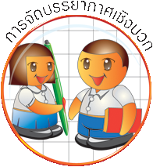
การจัดบรรยากาศเชิงบวก

ให้นักเรียนมีโอกาสได้เห็นแบบอย่างที่ดี ได้เรียนรู้การประพฤติปฏิบัติที่ถูกต้องดีงาม ร่วมกันแสดงความคิด ความรู้สึก แลกเปลี่ยนประสบการณ์เพื่อขยายการเรียนรู้ สามารถศึกษาจากสื่อและแหล่งเรียนรู้ที่หลากหลาย ครูเป็นผู้แนะนำแนวทางที่ถูกต้อง


สื่อการเรียนรู้และแหล่งการเรียนรู้

๑. ภาพความมีวินัยในด้านกฎ ระเบียบ และความมีวินัยในตนเอง
๒. ภาพการทรงงานของพระบาทสมเด็จพระเจ้าอยู่หัว
๓. การทรงงานที่ได้จากการค้นหาข้อมูลทางอินเทอร์เน็ต
๔. ข่าวในพระราชสำนัก
๕. สิ่งของที่ใช้ในชีวิตประจำวัน ๑๐ อย่าง

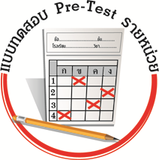
แบบทดสอบก่อนเรียน (Pre-Test)
ได้_______คะแนน
คะแนนเต็ม ๑๐ คะแนน

ชื่อ ______________ นามสกุล________________ เลขที่________ ชั้น _______

ให้นักเรียนระบายคำตอบที่ถูกต้องลงใน ตัวเลือกให้เต็มวง (ห้ามระบายนอกวง)
๑. การรู้จักข่มใจ ทำให้เรามีนิสัยอย่างไร
๑ เกรงใจเพื่อน
๒ มีความขยัน
๓ ระมัดระวังในการปฏิบัติตน
๔ สร้างความมีระเบียบวินัยในตนเอง

๒. ข้อใดเป็นการปฏิบัติตนเพื่อรักษาประโยชน์ส่วนรวม
๑ ช่วยชุมชนขุดลอกคูคลอง
๒ เก็บขยะในบ้านไปทิ้ง
๓ รับประทานอาหารอย่างประหยัด
๔ ซ่อมแซมเสื้อผ้าไว้ใช้

๓. พระบรมราโชวาทของพระบาทสมเด็จพระเจ้าอยู่หัว ควรน้อมนำมาปฏิบัติอย่างไร
๑ นำมาปฏิบัติเมื่อเห็นผู้อื่นกำลังปฏิบัติ
๒ นำมาปฏิบัติในวันสำคัญต่าง ๆ
๓ นำมาปฏิบัติเป็นครั้งคราว
๔ นำมาปฏิบัติจนเป็นนิสัย

๔. บุคคลใดปฏิบัติตนอย่างมีวินัย
๑ พัฒน์จัดเก็บที่นอนทุกเช้า
๒ ต้อมไปโรงเรียนแต่เช้าถ้าตื่นทัน
๓ มังกรช่วยแม่ทำงานทุกครั้งที่แม่ใช้
๔ จิ๊บแต่งตัวถูกระเบียบในวันที่ครูจะตรวจเครื่องแต่งกาย

๕. เมื่อนักเรียนถูกเพื่อนท้าให้ชกต่อยกัน นักเรียนจะแก้ปัญหาอย่างไร
๑ พาพี่มาชกต่อยแทน
๒ ชกต่อยกับเพื่อนทันที
๓ รีบไปฟ้องครูให้มาจัดการเพื่อน
๔ ไม่ชกต่อยกับเพื่อน และบอกเหตุผล

๖. การปฏิบัติในข้อใด แสดงถึงการใช้ชีวิตแบบพอประมาณ
๑ ซื้อขนมไว้มาก ๆ เผื่อวันหลังไม่มีเงินซื้อ
๒ เลือกซื้อของที่จำเป็นเท่านั้น
๓ ขอแบ่งขนมจากเพื่อนเพื่อจะได้ประหยัดเงิน
๔ เก็บเงินไว้ซื้อของเล่นเพิ่มอีก

๗. นักเรียนควรนำการปฏิบัติตนของบุคคลใดมาเป็นแบบอย่างในการดำเนินชีวิต
๑ ลุงพรนำปุ๋ยเคมีมาใส่ให้ต้นไม้
๒ ป้าจิตใช้สีผสมอาหารเพื่อจะได้สีที่สวยงาม
๓ น้าชัยนำกะละมังที่รั่วมาปลูกผักสวนครัว
๔ พี่สมปองซื้อสิ่งของมาสะสมไว้แม้จะไม่ได้ใช้ประโยชน์

๘. ข้อใดปฏิบัติตนได้พอเพียงอย่างชัดเจนที่สุด
๑ อดทนเดินไปทำงานเพื่อเก็บเงินไว้ซื้อของชิ้นใหม่
๒ เลือกซื้อสินค้าปลอดสารพิษตุนเอาไว้มาก ๆ
๓ ซื้อสิ่งของที่ชำรุดมาใช้เพราะราคาถูก
๔ ถือตะกร้าไปตลาดเพื่อลดการใช้ถุงพลาสติก

๙. เมื่อนักเรียนเห็นบุคคลอื่นทำลายของสาธารณะ ควรปฏิบัติอย่างไร
๑ เดินผ่าน แกล้งมองไม่เห็น
๒ แจ้งผู้ที่เกี่ยวข้องให้มาดำเนินการ
๓ เข้าไปต่อว่าอย่างรุนแรง
๔ พูดข่มขู่ไม่ให้ทำเช่นนั้น

๑๐.การเสียสละเพื่อประโยชน์ส่วนรวม ทำให้เกิดความรู้สึกอย่างไร
๑ มีความภาคภูมิใจและอวดอ้างต่อผู้อื่นได้
๒ ได้รับผลประโยชน์ตามที่คาดหวังไว้
๓ ทำให้ผู้อื่นเห็นความสำคัญของเรา
๔ ทำให้มีความสุขที่แท้จริง

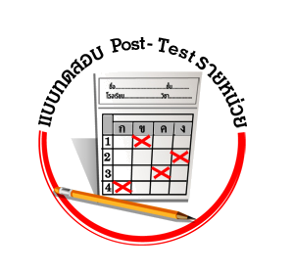
แบบทดสอบหลังเรียน (Post-Test)
ได้_______คะแนน
คะแนนเต็ม ๑๐ คะแนน

ชื่อ __________________ นามสกุล______________ เลขที่________ ชั้น _______

ให้นักเรียนระบายคำตอบที่ถูกต้องลงใน ตัวเลือกให้เต็มวง (ห้ามระบายนอกวง)
๑. พระบรมราโชวาทของพระบาทสมเด็จพระเจ้าอยู่หัว ควรน้อมนำมาปฏิบัติอย่างไร
๑ นำมาปฏิบัติเมื่อเห็นผู้อื่นกำลังปฏิบัติ
๒ นำมาปฏิบัติในวันสำคัญต่าง ๆ
๓ นำมาปฏิบัติเป็นครั้งคราว
๔ นำมาปฏิบัติจนเป็นนิสัย

๒. บุคคลใดปฏิบัติตนอย่างมีวินัย
๑ พัฒน์จัดเก็บที่นอนทุกเช้า
๒ ต้อมไปโรงเรียนแต่เช้าถ้าตื่นทัน
๓ มังกรช่วยแม่ทำงานทุกครั้งที่แม่ใช้
๔ จิ๊บแต่งตัวถูกระเบียบในวันที่ครูจะตรวจเครื่องแต่งกาย

๓. เมื่อนักเรียนถูกเพื่อนท้าให้ชกต่อยกัน นักเรียนจะแก้ปัญหาอย่างไร
๑ พาพี่มาชกต่อยแทน
๒ ชกต่อยกับเพื่อนทันที
๓ รีบไปฟ้องครูให้มาจัดการเพื่อน
๔ ไม่ชกต่อยกับเพื่อน และบอกเหตุผล

๔. การรู้จักข่มใจ ทำให้เรามีนิสัยอย่างไร
๑ เกรงใจเพื่อน
๒ มีความขยัน
๓ ระมัดระวังในการปฏิบัติตน
๔ สร้างความมีระเบียบวินัยในตนเอง

๕. ข้อใดเป็นการปฏิบัติตนเพื่อรักษาประโยชน์ส่วนรวม
๑ ช่วยชุมชนขุดลอกคูคลอง
๒ เก็บขยะในบ้านไปทิ้ง
๓ รับประทานอาหารอย่างประหยัด
๔ ซ่อมแซมเสื้อผ้าไว้ใช้

๖. เมื่อนักเรียนเห็นบุคคลอื่นทำลายของสาธารณะ ควรปฏิบัติอย่างไร
๑ เดินผ่าน แกล้งมองไม่เห็น
๒ แจ้งผู้ที่เกี่ยวข้องให้มาดำเนินการ
๓ เข้าไปต่อว่าอย่างรุนแรง
๔ พูดข่มขู่ไม่ให้ทำเช่นนั้น

๗. การเสียสละเพื่อประโยชน์ส่วนรวม ทำให้เกิดความรู้สึกอย่างไร
๑ มีความภาคภูมิใจและอวดอ้างต่อผู้อื่นได้
๒ ได้รับผลประโยชน์ตามที่คาดหวังไว้
๓ ทำให้ผู้อื่นเห็นความสำคัญของเรา
๔ ทำให้มีความสุขที่แท้จริง

๘. การปฏิบัติในข้อใด แสดงถึงการใช้ชีวิตแบบพอประมาณ
๑ ซื้อขนมไว้มาก ๆ เผื่อวันหลังไม่มีเงินซื้อ
๒ เลือกซื้อของที่จำเป็นเท่านั้น
๓ ขอแบ่งขนมจากเพื่อนเพื่อจะได้ประหยัดเงิน
๔ เก็บเงินไว้ซื้อของเล่นเพิ่มอีก

๙. นักเรียนควรนำการปฏิบัติตนของบุคคลใดมาเป็นแบบอย่างในการดำเนินชีวิต
๑ ลุงพรนำปุ๋ยเคมีมาใส่ให้ต้นไม้
๒ ป้าจิตใช้สีผสมอาหารเพื่อจะได้สีที่สวยงาม
๓ น้าชัยนำกะละมังที่รั่วมาปลูกผักสวนครัว
๔ พี่สมปองซื้อสิ่งของมาสะสมไว้แม้จะไม่ได้ใช้ประโยชน์

๑๐.ข้อใดปฏิบัติตนได้พอเพียงอย่างชัดเจนที่สุด
๑ อดทนเดินไปทำงานเพื่อเก็บเงินไว้ซื้อของชิ้นใหม่
๒ เลือกซื้อสินค้าปลอดสารพิษตุนเอาไว้มาก ๆ
๓ ซื้อสิ่งของที่ชำรุดมาใช้เพราะราคาถูก
๔ ถือตะกร้าไปตลาดเพื่อลดการใช้ถุงพลาสติก

เฉลยแบบทดสอบก่อนเรียน (Pre-Test)
๑. ๓ ๒. ๑ ๓. ๔ ๔. ๑ ๕. ๔
๖. ๒ ๗. ๓ ๘. ๔ ๙. ๒ ๑๐. ๔

เฉลยแบบทดสอบหลังเรียน (Post-Test)
๑. ๔ ๒. ๑ ๓. ๔ ๔. ๓ ๕. ๑
๖. ๒ ๗. ๔ ๘. ๒ ๙. ๓ ๑๐. ๔


แบบบันทึกสรุปผลการเรียนรู้สำหรับผู้เรียน

ชื่อ-นามสกุล.............................................................................. เลขที่ ................ ชั้น........................
วันที่ ......................... เดือน ........................................................... พ.ศ. ............................................
คำชี้แจง ให้นักเรียนบันทึกสรุปผลการเรียนรู้จากหน่วยการเรียนรู้นี้

นักเรียนมีความรู้สึกอย่างไร หลังจากที่เรียนหน่วยการเรียนรู้นี้แล้ว
......................................................................................................................
นักเรียนยังไม่เข้าใจเรื่องใดอีกบ้างที่เกี่ยวกับหน่วยการเรียนรู้นี้
ซึ่งต้องการให้ครูอธิบายเพิ่มเติม
.....................................................................................................................................................................
นักเรียนได้รับความรู้เรื่องใดบ้างจากหน่วยการเรียนรู้นี้
............................................................................................................................................................
....................................................

หน่วยการเรียนรู้ที่.......... ….......................................................................................

นักเรียนจะสามารถนำความรู้
ความเข้าใจจากหน่วยการเรียนรู้นี้ไปใช้ประโยชน์ในชีวิตประจำวันได้อย่างไรบ้าง
............................................................................................................................................................................................................................
นักเรียนได้ทำกิจกรรมอะไรบ้าง
ในหน่วยการเรียนรู้นี้
................................................................................................................................................................................................................

ผลงานที่นักเรียนชอบและต้องการคัดเลือกเป็นผลงานดีเด่นจาก
หน่วยการเรียนรู้นี้คือผลงานใดบ้าง เพราะอะไร
.....................................................................................................................................................................

หมายเหตุ ให้ครูสำเนาแบบบันทึกนี้เพื่อให้นักเรียนบันทึกทุกหน่วยการเรียนรู้
๑. ครูสามารถนำแบบบันทึกนี้ไปใช้เป็นหลักฐานและข้อมูลเพื่อปรับปรุงและพัฒนากระบวนการเรียนรู้ของผู้เรียน
๒. ครูสามารถนำแบบบันทึกนี้ไปใช้ประกอบการทำวิจัยในชั้นเรียนเพื่อเป็นผลงานประกอบการเลื่อนวิทยฐานะได้
๑. ครูสามารถนำแบบบันทึกนี้ไปใช้เป็นหลักฐานและข้อมูลเพื่อปรับปรุง และพัฒนากระบวนการเรียนรู้ของผู้เรียน
๒. ครูสามารถนำแบบบันทึกนี้ไปใช้ประกอบการทำวิจัยในชั้นเรียนเพื่อเป็นผลงานประกอบการเลื่อนวิทยฐานะได้

